Министерство науки и высшего образования Российской Федерации

Федеральное государственное бюджетное образовательное

учреждение

Высшего образования

“Вятский государственный университет”

Колледж ВятГУ

**ОТЧЕТ**

**ПО ДОМАШНЕЙ КОНТРОЛЬНОЙ РАБОТЕ №1**

**“ВЫЧИСЛЕНИЕ ЗНАЧЕНИЯ ФУНКЦИИ”**

**ПО ДИСЦИПЛИНЕ “ОСНОВЫ АЛГОРИТМИЗАЦИИ И ПРОГРАММИРОВАНИЯ”**

Выполнил студент учебной группы

ИСПк – 205-52-00

Степанов Максим Алексеевич

Преподаватель:

Сергеева Елизавета Григорьевна

Киров, 2022

1. Цель: изучить базовую структуру организации программы и основные конструкции языка программирования Pascal.
2. Вариант 22: написать программу, вычисляющую значение функции:

x^(1/3)/lg(x)-lg(x)/sin(x) , если x < -6

ln(x)-36 , если -6 <= x < -5

x+e^x , если -5 <= x < 4

(-x/x^(1/3))*(tg(x)/-x) , если 4 <= x;

вычислить значение функции на интервале [-8 ; 6] с шагом 0,2.

1. 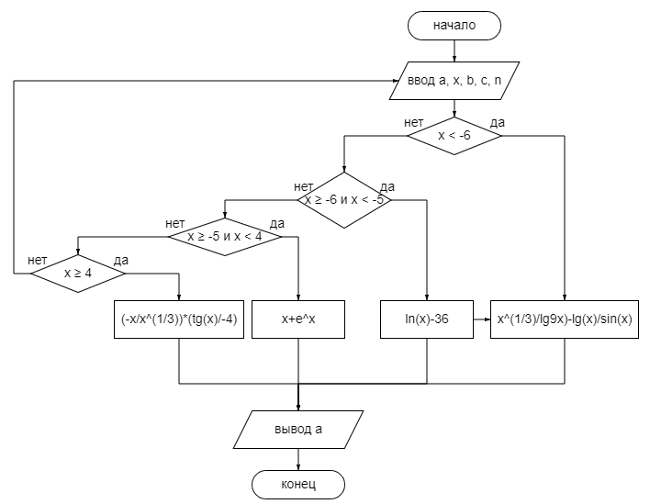

рис. 1 Схема алгоритма без цикла

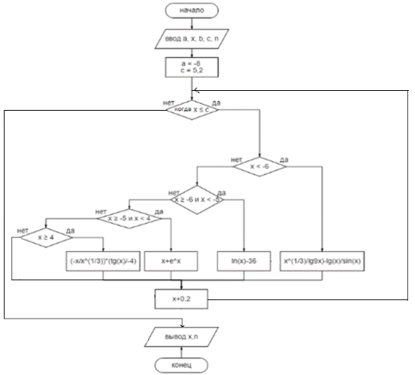 рис 2. Схема алгоритма с циклом

1. 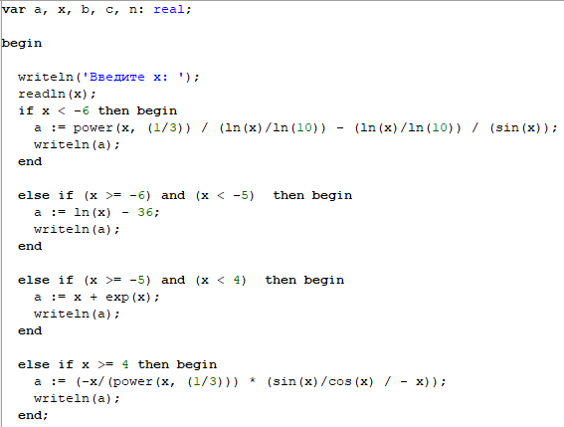

рис. 3 Результат выполнения функции без цикла

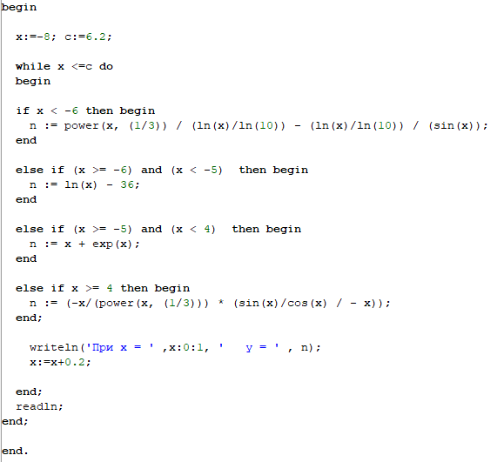

рис. 4 Результат выполнения

кода с циклом и заданным шагом

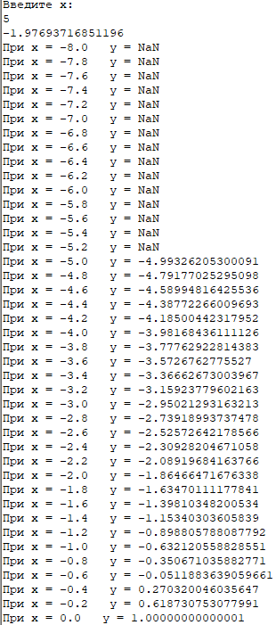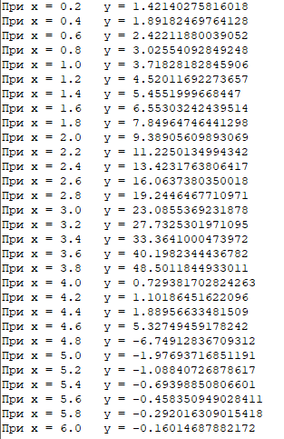5. рис. 5

Результат выполнения программы

1. В ходе этой работы знания в паскале очень сильно преисполнились. Это была самая сложная работа в паскале, в целом единственная. В течение написания всего этого кода столкнулся с большим количеством ошибок и проблем, связанных с моей неопытностью. Во время написания этой работы использовался достаточно крупный, по моему мнению, функционал паскаля. От обычного цикла while, до очень странного синтаксиса во время написания функций. Использовал я также функцию “power”, которая считает степень. Когда я запускал программу, в диапазоне от -8 до -5.2 в значении Y писало NaN. Связано это было с тем, что, скорее всего, потому что изначальный X = -8 считался в неподходящей функции, но с количеством повторов это исправилось, и Y стал считаться нормально. Также использовался цикл while во время работы над этой программой. В нем было задано, чтобы он повторялся до тех пор, пока X меньше или равен C.

**var** a, x, b, c, n: real;

**begin**

writeln('Введите x: ');

readln(x);

**if** x < -6 **then begin**

a := power(x, (1/3)) / (ln(x)/ln(10)) - (ln(x)/ln(10)) / (sin(x));

writeln(a);

**end**

**else if** (x >= -6) **and** (x < -5) **then begin**

a := ln(x) - 36;

writeln(a);

**end**

**else if** (x >= -5) **and** (x < 4) **then begin**

a := x + exp(x);

writeln(a);

**end**

**else if** x >= 4 **then begin**

a := (-x/(power(x, (1/3))) * (sin(x)/cos(x) / - x));

writeln(a);

**end**;

**begin**

x:=-8; c:=6.2;

**while** x <=c **do**

**begin**

**if** x < -6 **then begin**

n := power(x, (1/3)) / (ln(x)/ln(10)) - (ln(x)/ln(10)) / (sin(x));

**end**

**else if** (x >= -6) **and** (x < -5) **then begin**

n := ln(x) - 36;

**end**

**else if** (x >= -5) **and** (x < 4) **then begin**

n := x + exp(x);

**end**

**else if** x >= 4 **then begin**

n := (-x/(power(x, (1/3))) * (sin(x)/cos(x) / - x));

**end**;

writeln('При x = ' ,x:0:1, ' y = ' , n);

x:=x+0.2;

**end**;

readln;

**end**;

**end**.